EL SUSCRITO PROFESIONAL UNIVERSITARIO
CON FUNCIONES DEL ÁREA DE SISTEMAS DE LA
ALCALDÍA MUNICIPAL DE AGUAZUL

CERTIFICA

Que luego de revisar el servidor de correo electrónico de la cuenta contactenos@aguazul-casanare.gov.co, asociado a la funcionaria adscrita al despacho, se evidencia el envío de un correo electrónico, con destino a las cuentas atencionciudadano@dnbc.gov.co el 2024-12-19 16:41:03.573647

--- Mensaje Original ---
Asunto: respuesta a radicado DNBC N° 2024-211-003280-1
Fecha: 2024-12-19 16:41:03.573647
De: contactenos@aguazul-casanare.gov.co
Destinatario: atencionciudadano@dnbc.gov.co
Copia: sin copias

Adicionalmente se evidencia que dicho correo electrónico fue entregado a las cuentas atencionciudadano@dnbc.gov.co como se soporta con el código generado desde el servidor de correo electrónico:

a:14:{s:18:"recipient-provider";s:11:"Outlook 365";s:9:"recipient";s:29:"atencionciudadano@dnbc.gov.co";s:4:"tags";a:0:{}s:16:"recipient-domain";s:11:"dnbc.gov.co";s:9:"campaigns";a:0:{}s:9:"log-level";s:4:"info";s:11:"client-info";O:8:"stdClass":6:{s:9:"client-os";s:7:"Windows";s:10:"user-agent";s:71:"Mozilla/5.0 (compatible; MSIE 10.0; Windows NT 6.2; WOW64; Trident/6.0)";s:11:"client-type";s:7:"browser";s:3:"bot";s:0:"";s:11:"device-type";s:7:"desktop";s:11:"client-name";s:2:"IE";}s:2:"id";s:22:"GK2cVRqyTVWb7qnPWlxQ8A";s:2:"ip";s:12:"52.188.77.43";s:11:"geolocation";O:8:"stdClass":4:{s:7:"country";s:2:"US";s:4:"city";s:10:"Washington";s:6:"region";s:2:"VA";s:8:"timezone";s:16:"America/New_York";}s:14:"user-variables";O:8:"stdClass":0:{}s:7:"message";O:8:"stdClass":1:{s:7:"headers";O:8:"stdClass":1:{s:10:"message-id";s:59:"8e927380f73d5eeaca9ad39c5028897b@apisigd.aguazulcasanare.co";}}s:9:"timestamp";d:1734644483.6865277;s:5:"event";s:6:"opened";}

La presente se expide a los diez (10) días del mes de Enero de 2025

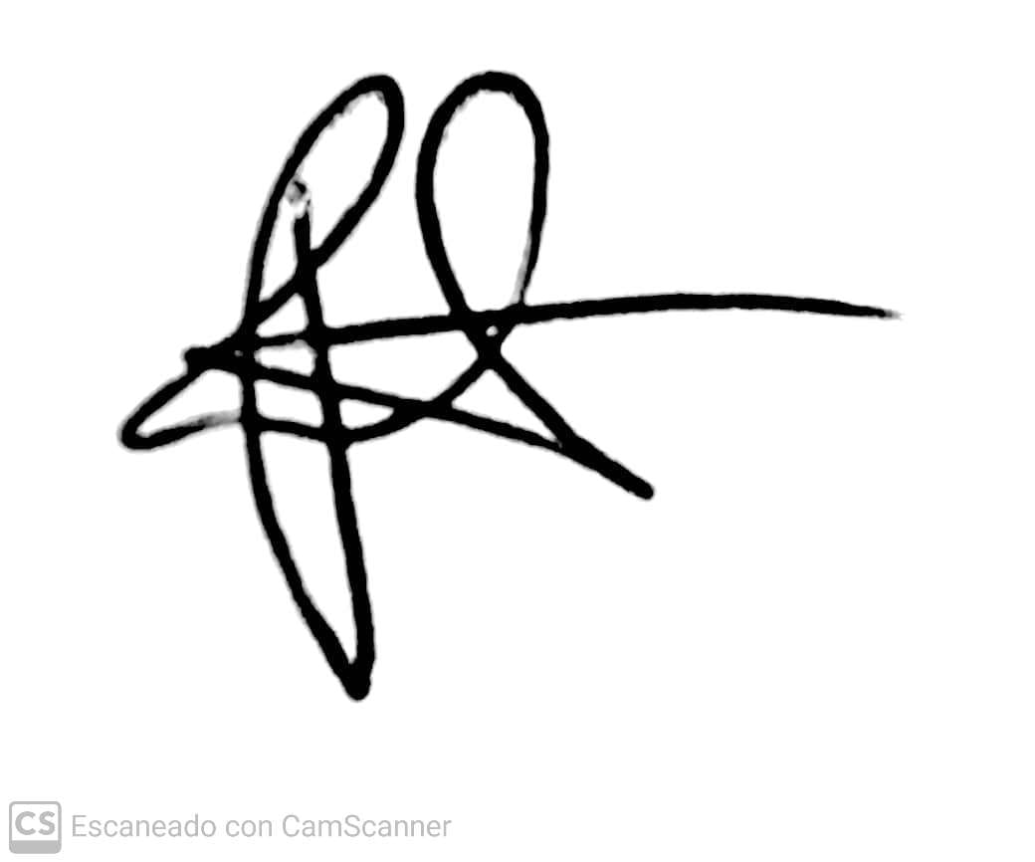
NAREN GOMEZ GONZALEZ
Técnico(A) De Archivo
Secretaría General

